РЕСПУБЛИКА ДАГЕСТАН БУЙНАКСКИЙ РАЙОН МКОУ ВАНАШИНСКАЯ ООШ
____________________________________________________________________________
368211, Республика Дагестан, Буйнакский район, с. Ванаши

Информация о проведённой работе в рамках муниципальной программы « Внеклассное чтение и развитие речи» для учащихся начальной школы:
Чтение за круглым столом (Читаем вместе с родителями) в МКОУ Ванашинская ООШ

В рамках муниципальной программы « Внеклассное чтение и развитие речи» для учащихся начальной школы:
Чтение за круглым столом (Читаем вместе с родителями) в МКОУ Ванашинская ООШ провели мероприятия:

1). В классах с привлечением родителей были организованы классные библиотечки. Проведена акция «Подари книге вторую жизнь» - ученики старших классов собрали и подарили книги учащимся начальной школы.

2).1 класс кл.рук. Арсланова А.З.
Классный час с привлечением родителей «Моя любимая детская книжка».
Во время кл.часа учащиеся отвечали на вопросы: Что же такое книга? А какие бывают книги? А вы любите читать книги? Посмотрели небольшой фильм про историю развития книги. Поговорили о любимых книгах. В конце мероприятия дети обменялись принесенными на занятие книгами, чтобы почитать их дома.
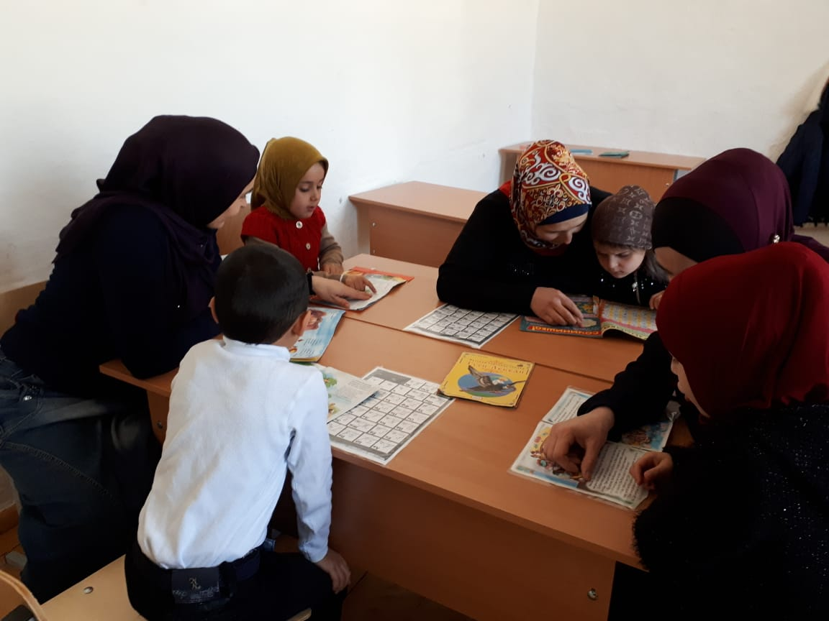
3).2класс кл.рук. Атаева М.А.
Внеклассное мероприятие «Русские народные сказки».
Внеклассное мероприятие прошло совместно с родителями.
Прошла акция «Помоги книге». Дети с интересом ремонтировали книги, оформляли книжки-малышки. 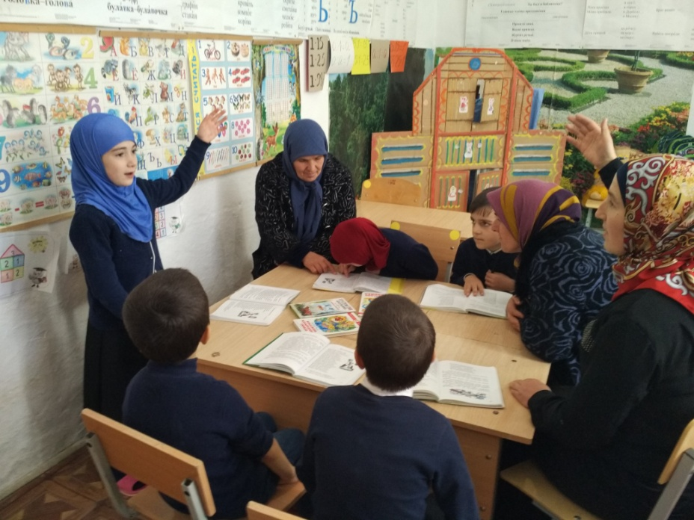
С учащимися провели игры-викторины «В гостях у сказки». В командных соревнованиях дети угадывали сказочных героев по загадкам, составляли разрезные картинки, играли различных героев в мини-сценках.

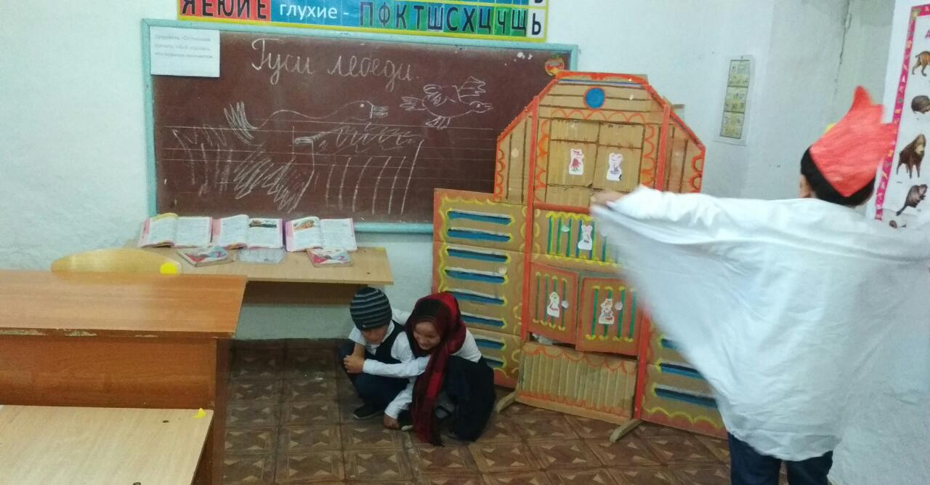
4). 3 класс кл.рук. Сунгурова З.М.
Классный час «Мой любимый детский писатель ».
На протяжении всего мероприятия ребята знакомились с разными жанрами авторов: стихами, баснями, переводами. С большой радостью дети вспоминали произведения Н.Носова, Э. Успенского., А.Пушкина , С.Маршака и др.
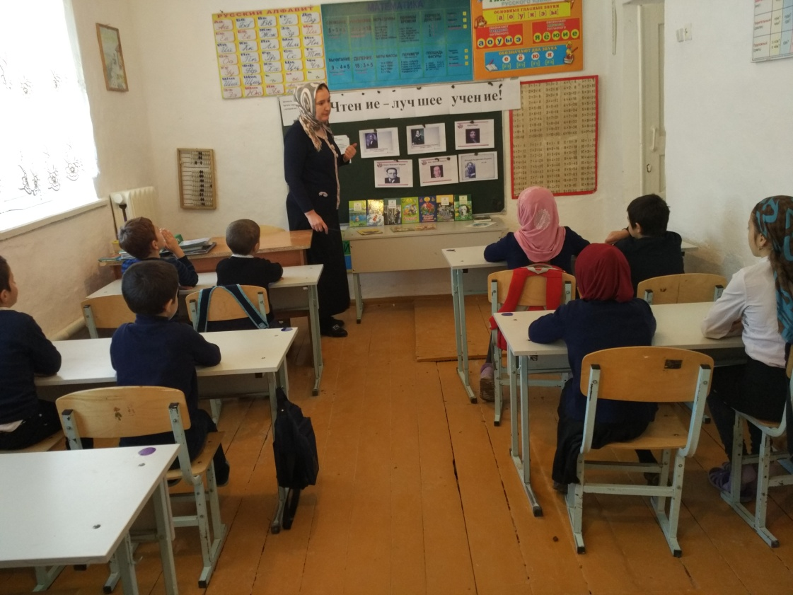

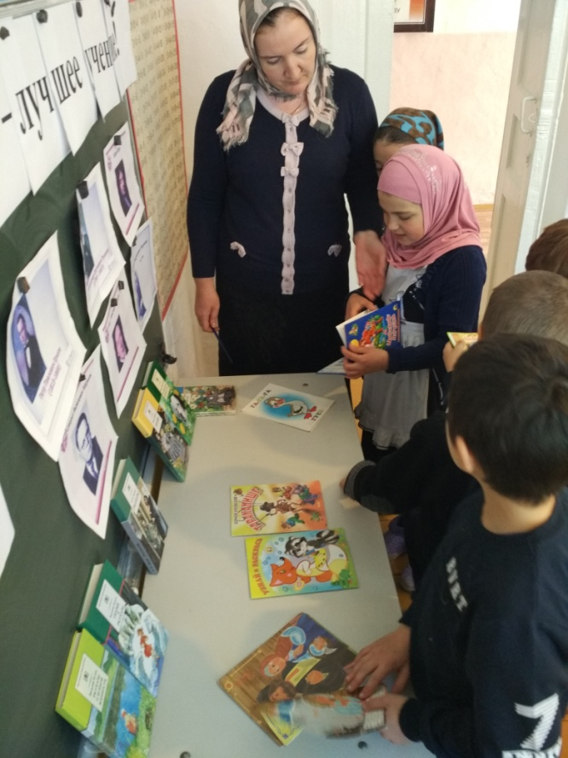
5).4 класс Бурасанова А.А.
Конкурс «Самый читающий ученик».
Учащиеся вспоминали названия героев прочитанных произведений, узнавали знакомые эпизоды и ситуации на иллюстрациях и по описанию воспроизводили по вопросам учителя или в опоре на иллюстрацию отдельные эпизоды и ситуации и правильно назвали книгу, в которой они описаны.
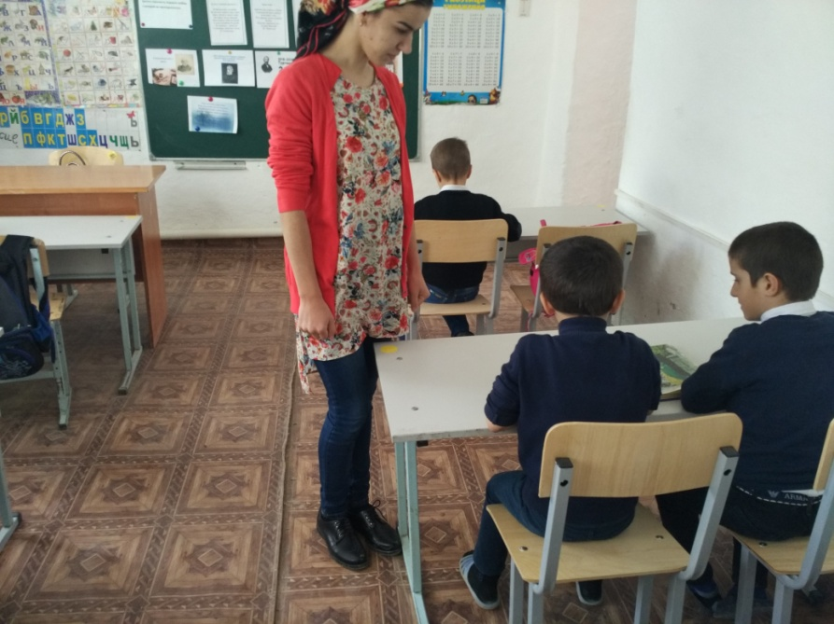

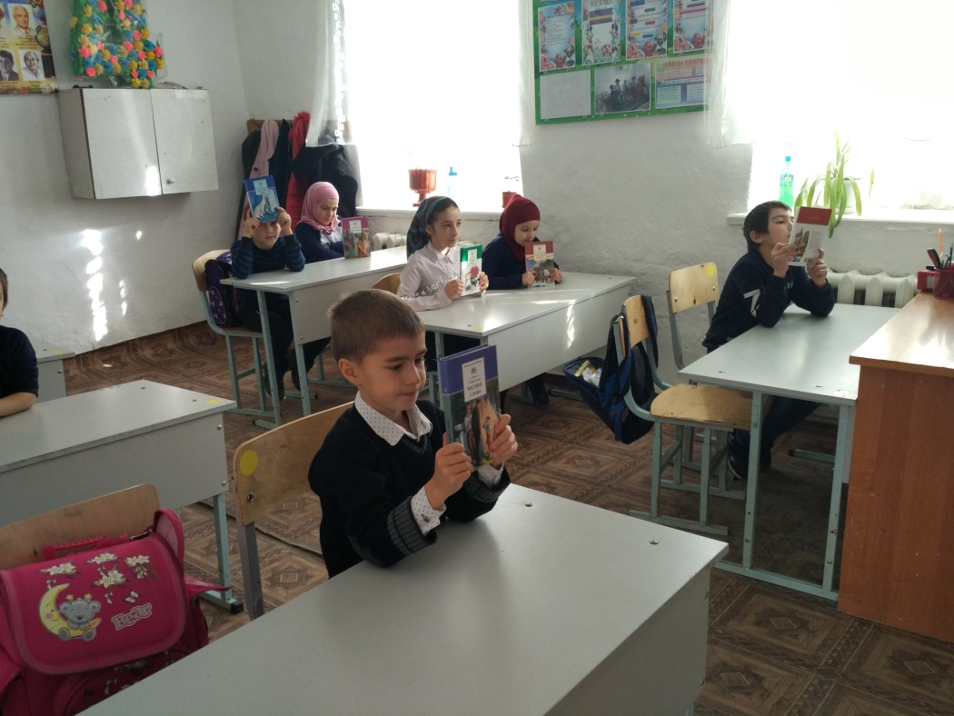

Руководитель ШМО ___________________________Сунгурова З.М.

